1. 修复常见性能问题

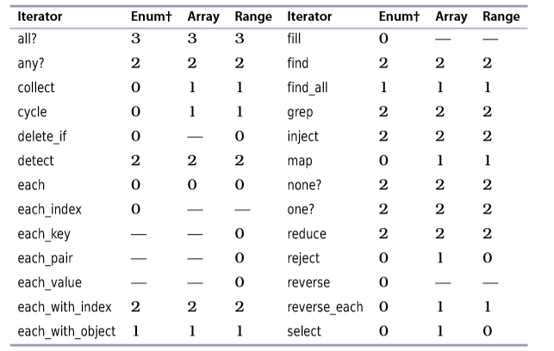

表1—迭代器创建的额外T节点对象数

日期解析：

Ruby中的日期解析通常很慢，但是这个函数对性能尤其有害。让我们看看它在循环中使用了多少时间，循环迭代次数为100000次：

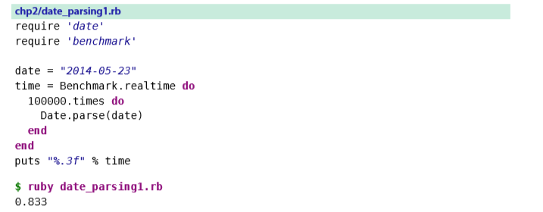

每一个日期解析调用只需要0.02毫秒，但在一个相当大的循环中，这就转化为几乎一秒钟的执行时间。更好的解决方案是让日期解析器知道要使用哪种日期格式，如下所示：